上海戏剧学院 2012年舞蹈培训招生简章

暑期青少年专业舞蹈提高班
暑期快乐少儿舞蹈培训班
秋季少儿、成人培训舞蹈班
开课啦！！！

上海戏剧学院旨在为社会舞蹈爱好者提供学院派专业的、科学的、规范的、训练课程以及训练氛围；创立专业院校与业余教育和谐融合的舞蹈训练品牌；致力于为中、高等艺术院校输送优秀人才举办各类舞蹈提高班；全力打造舞蹈合作交流的艺术平台。

师资队伍由上海戏剧学院——舞蹈学院以及附属舞蹈学校（上海市舞蹈学校）一批批专业的、舞蹈经验丰富的资深教师以及富有活力的青年教师担任主教、主创和主编。

暑期青少年专业舞蹈提高班 秋季少儿舞蹈培训班
暑期快乐少儿舞蹈培训班 秋季成人舞蹈培训班

↘课程安排如下 ↙
适合人群如下
教学目标如下
授课内容如下
授课时间如下
报名地址如下

想要成为一名专业舞蹈之星的同学们，
想要成为一个快乐精灵的小淘气们，
想要成为一位气质优雅的office lady……敬请快快报名吧！！！

2012暑期高等艺术院校舞蹈专业提高班

针对舞蹈专业学员，我们将开设中国古典舞，民族民间舞，古典芭蕾舞，国际标准舞等专业暑期短训提高班。旨在为来自全国各地舞蹈专业学生提供优质舞蹈学习氛围以及与资深舞蹈教师面对面学习交流的机会；全面提高舞蹈专业学生的专业能力及艺术修养；为我国培养专业舞蹈人才，帮助其踏上舞蹈艺术的职业生涯。

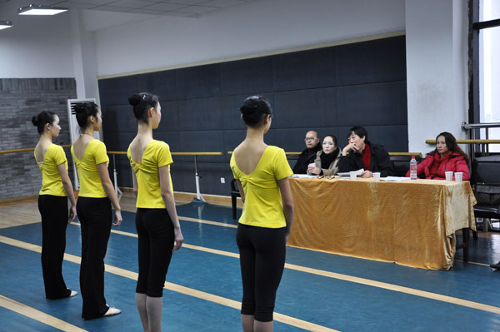
上课地点：上海戏剧学院莲花路校区
（闵行区莲花路211号）
开班时间：7月9日—7月16日
报名日期：即日起——7月6日（10:00-16:30）
报名须知：报名费20元，2张1寸照片
咨询电话：64802525 62493130 62493132 13761216978

课程名称 | 培训对象 | 课程内容 | 上课地点 | 授课时数 | 收费标准
中国古典舞 | 专业深造人员 | 加强跳转翻能力及提高自身对舞蹈作品的全面理解。 | 莲花路校区 | 64课时 | 4800元
民族民间舞 | 专业深造人员 | 加强基本功训练、舞蹈表现力以及掌握舞蹈风格特点。 | 莲花路校区 | 64课时 | 4800元
古典芭蕾舞 | 专业深造人员 | 加强基本功训练、基础技巧、进一步提高自身的能力。 | 莲花路校区 | 64课时 | 4800元
国际标准舞 | 专业深造人员 | 加强舞蹈的规范性以及基础技巧的掌握。 | 莲花路校区 | 64课时 | 4800元

2012暑期快乐少儿舞蹈培训班
暑期快乐少儿舞蹈培训班主要针对孩子的身心健康，快乐成长，配合舞蹈与音乐的课程，培养孩子的艺术兴趣，让孩子从小接受艺术氛围的熏陶，牵手让孩子来参加快乐的舞蹈培训班，我们从勾脚丫开始……
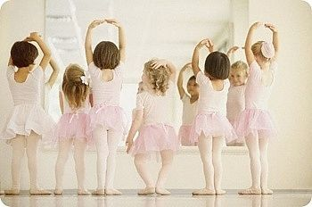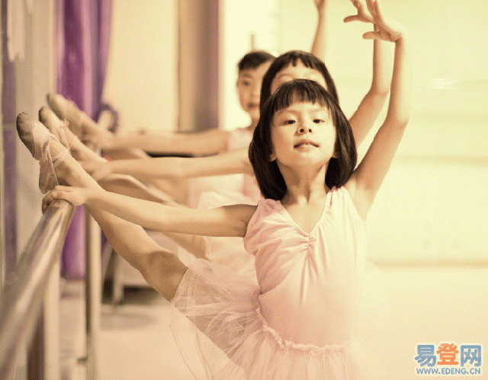
上课地点：上海戏剧学院华山路校区
（静安区华山路630号）
开班时间：7月11日（每周二、周五上课）
报名日期：即日起——7月10日（10:00-16:30）
报名须知：报名费20元，2张1寸照片
咨询电话：64802525 62493130 62493132 13761216978
课程名称 | 培训对象 | 课程内容 | 上课地点 | 授课时数 | 收费标准
快乐少儿舞蹈 |  |  | 华山路校区 | 24课时授课，共12次课，每次上课时间为90分钟。 | 1200元
  4-6岁
  激发幼儿对舞蹈、音乐游戏的兴趣，培养孩子的节奏感，让幼儿在音乐中寻找快乐、享受音乐的美、舞蹈的美。

2012秋季少儿舞蹈培训班
上课地点：上海戏剧学院莲花路校区
（闵行区莲花路211号）
开班时间：2012年9月15日
报名时间：即日起 —7月15日 （10:00-16:30）
8月15日 — 9月14日（10:00-16:30）
报名须知：报名费20元，2张1寸照片
咨询电话：64802525 62493130 62493132 13761216978

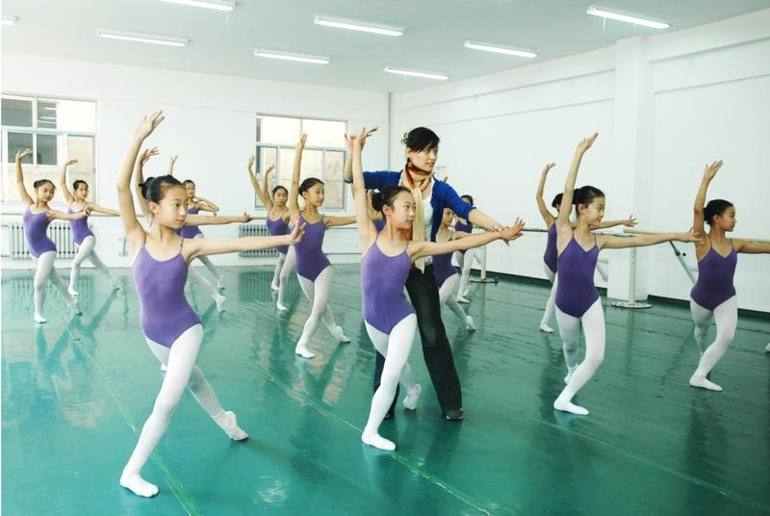

课程名称 | 班级名称 | 培训对象 | 课程内容 | 上课地点 | 授课时数 | 收费标准
少儿中国舞 |  |  |  | 莲花路校区 | 24课时授课，共12次课，每次上课时间为90分钟。 | 1200元
  启蒙班
  初级班
  中级班
  高级班
  4-5岁
  5-6岁
  6-8岁
  8岁以上
  培养及激发幼儿本身的律动、节奏感和想象力，科学专业的增强肢体的灵活性、柔韧性，帮助孩子形体优美，促进孩子身心健康。
少儿芭蕾舞 |  |  |  | 莲花路校区 | 24 课时授课，共12次课，每次上课时间为90分钟。 | 1200元
  初级班
  中级班
  高级班
  5-6岁
  6-8岁
  8岁以上
  端正肩膀芭蕾的站立姿势，要求颈部保持上挺，肩膀自然下垂，使孩子的身材线条更加柔美，提升孩子的审美情感，注重培养孩子的舞蹈气质。
少儿快乐街舞 |  |  |  | 莲花路校区 | 24 课时授课，共12次课，每次上课时间为90分钟。 | 1200元
  初级班
  6岁以上
  激发孩子的节奏感，培养孩子对音乐的认知和手舞足蹈的协调性，并且增强孩子的身体素质，做一个快乐、灵动的小舞者。

2012秋季成人舞蹈培训班
上课地点：上海戏剧学院莲花路校区
（闵行区莲花路211号）
开班时间：2012年9月15日
报名时间：即日起 —7月15日 （10:00-16:30）
8月15日 — 9月14日（10:00-16:30）
报名须知：报名费20元，2张1寸照片
咨询电话：64802525 62493130 62493132 13761216978

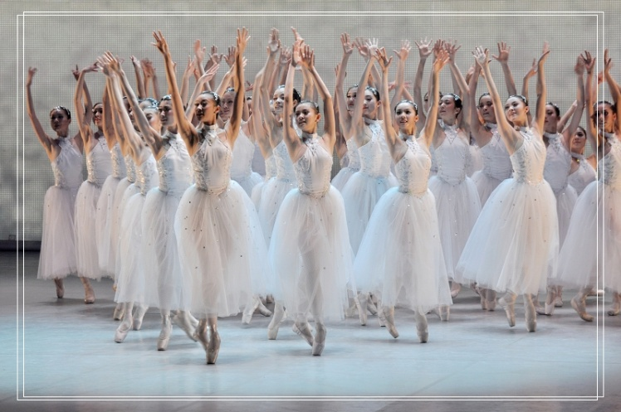
课程名称 | 班级名称 | 培训对象 | 课程内容 | 上课地点 | 授课时数 | 收费标准
国际标准舞 | 拉丁舞 | 业余爱好者 | 结合动感以及舒缓悠扬的音乐，配合脚步和上肢运动的正确体态，跳出窈窕优雅的身姿，跳出气度非凡的绅士气质。 | 莲花路校区 | 24课时授课，共12次课，每次上课时间为90分钟。 | 960元
形体舞蹈 | 形 体 | 业余爱好者 | 伴随音乐针对从上肢到小腿足的修塑动作，结合舞蹈使肌肉有弹性,线条更美，从而培养女性外在和内在的气质。 | 莲花路校区 | 24课时授课，共12次课，每次上课时间为90分钟。 | 960元
爵士舞蹈 | 爵士舞 | 业余爱好者 | 急促又富动感的节奏型舞蹈，追求愉快、外放、有生气的爵士舞蹈，并且开启瘦身运动之旅。 | 莲花路校区 | 24课时授课，共12次课，每次上课时间为90分钟。 | 960元
民族民间舞 | 民族舞 | 业余爱好者 | 民间舞蹈是在人民大众的劳动中产生和发展的伴歌起舞的传统艺术，表达着人们最真实、最淳朴的情感，是广大人民群众非常喜欢的艺术表现形式之一。有助于舞者的身心健康。 | 莲花路校区 | 24课时授课，共12次课，每次上课时间为90分钟。 | 960元
报名地址：上海戏剧学院莲花路211号行政楼104室（莲花路校区）
上海戏剧学院华山路630号综合办公楼102室（华山路校区）
咨询电话：021-6480-2525 （莲花路校区）
021-6249-3130 021-6249-3132 13761216978 （华山路校区）

